注意：この書式は申請書ではありません。
この書式を提出しただけでは申請は完了しません。
申請No.：
国分寺駅北口駅前広場イベント広場等使用に係る事前相談票
提出年月日 年 月 日

申請者 | 団体名（主催者） ※個人での使用の場合は記入不要
 | 住所・所在地
 | 氏名 電話 （ ）
現場責任者 | 住所  氏名 電話 （ ）
使用者区分 | □市民（市内在住者： 人 それ以外： 人） □一般 |  |  |  |  |  |  |  | 使用人数 人
使用年月日 | □別紙のとおり □ 年 月 日（ 曜日） （連続使用の場合の開始日： 年 月 日）
使用施設及び使用区分  ※使用する施設の区分に○ |  |  | 午前 |  | 午後１ |  | 午後２ | 午後３ |  | 全日
 | イベント広場 | 区画Ａ
 |  | 区画Ｂ
 |  | 区画Ｃ
 |  | 区画Ｄ
 | ｵｰﾌﾟﾝｽﾍﾟｰｽ
 | 休日における午前８時からの使用 □ 希望する □ 希望しない
使用目的 | □公開を希望する：概要( ) □公開を希望しない
車両の使用 | □ なし □ あり
使用附属設備等 | □ なし □ あり（□テント： 張 □養生用マット： 枚 □使用電源：合計 kw ）
持込器具 | □ なし □ あり
市事業 | □主催 □共催 |  |  | 営業行為・販売等 |  | □なし □あり（ ）

備考
１ 「休日」とは，土曜日，日曜日及び国民の祝日に関する法律に規定する休日をいいます。
２ 車両を使用する場合には，車両の使用に関する計画書を提出してください。
３ 器具を持ち込む場合には，器具の持込みに関する計画書を提出してください。
その他
１ 記入に際しては，「記入見本」もご参照ください。
２ 事前相談が完了したら，市からその旨ご連絡しますので，その後申請書を提出してください。
３ 申請内容のうち，「申請者名・電話番号」「使用年月日」「使用目的」は，交通管理者(小金井警察)へ情報提供しますので，予めご承知おきください。また，「使用目的」はお申し出がない限り一般に公開されます。

(市記入欄)
事前相談が完了しましたので， 月 日 までに本申請を提出してください。
この日までに提出がない場合，使用することができません。

注意：使用を希望するすべての方が提出してください。
本書式で書ききれない場合は，別紙を添付してください。
器具持込み・区画配置計画書

〇使用する区画に附属設備等(市が貸し出すテント等の備品・使用者が持ち込む器具，設備)を設置する場合，下図に配置を示してください。
〇来場者を見込む場合，来場者滞留スペースを必ず確保し，示してください。特に，会計時に列ができる場合など，そのスペースを区画内に設けることとし，区画外に来場者が滞留しないような計画としてください。
〇車両は，荷下ろし等のため一時的に乗入れる場合は記入不要ですが，キッチンカー営業をする場合等，実施中に駐車が必要な場合は記入してください。
〇イベント広場において電源を使用する場合，使用する予定の電力容量を記載してください(１区画あたり使用できる上限は15Ａです)。
〇書ききれない場合，別紙を添付してください。
北
【イベント広場】
12m
Ａ
Ｂ
Ｃ
Ｄ
3m
6m
15m
7.5m

【オープンスペース】
2m
3m
５m
3m
北

※「器具持込み・区画配置計画書」記入にあたっての注意事項
・記載内容から，歩行者動線を妨げず，安全に実施できる内容かどうかを判断します。持込器具の大きさや配置は，可能な限り実態に即して記載してください。
・市が貸し出すテントのサイズは，イベント広場用が３m×３ｍ，オープンスペース用が2ｍ×3ｍです。
・オープンスペースでテントを設置できるのは上図の点線枠(2m×3m)内に限られます。

注意：自動車の駅前広場内への乗入れを希望する方が提出してください。
車両使用計画書

〇区画内に車両を乗入れる場合，下図に進入ルート・警備計画を記載してください。
〇イベント実施中，区画内に車両を駐車する場合，「器具持込み・区画配置計画書」に位置等を記入の上，本計画書にも示してください。また，イベント実施中車両を駐車する際は，路面舗装養生のため，マット(貸出可・0.5ｍ×２ｍ)を車輪の下に敷いてください。
〇車両の乗入れにあたっては，ガイドラインに記載の事項を必ず遵守し，歩行者の安全を最優先とする計画としてください。
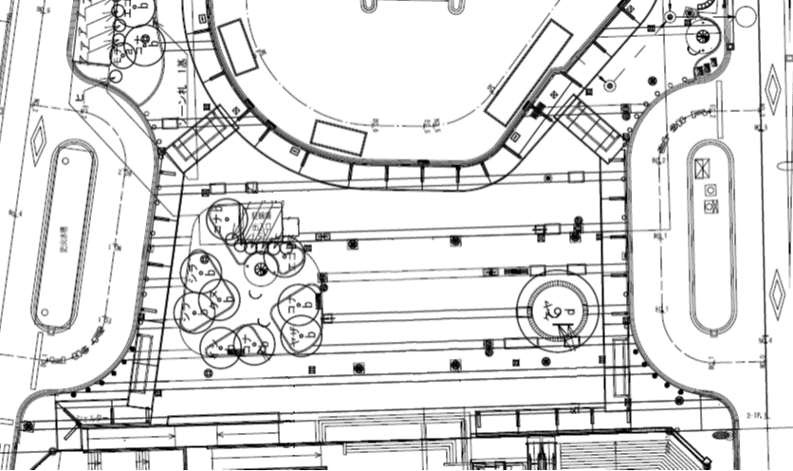

※「車両使用計画書」記入にあたっての注意事項
・記載内容から，歩行者動線を妨げず，安全に実施できる内容かどうかを判断します。誘導員の配置や人数等を明示してください。
・広場内には，原則として図中矢印の箇所から進入してください。
・搬入，搬出のために車両を広場内に乗入れることは可能ですが，搬入，搬出が小規模なものであれば，一般車両乗降場に停車し，台車等で行うこともご検討ください。
・ロータリー内は交通規制によりバス・タクシーのみ通行可能です。一般車両は進入できませんのでご注意ください。

